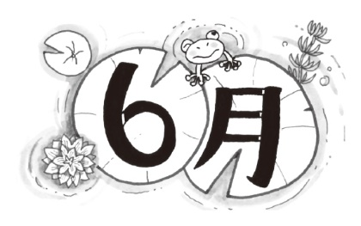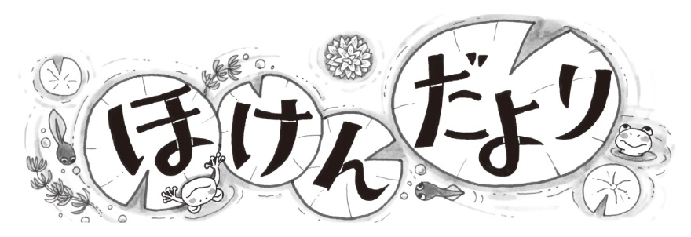

令和5年６月１日

No.３

保健室

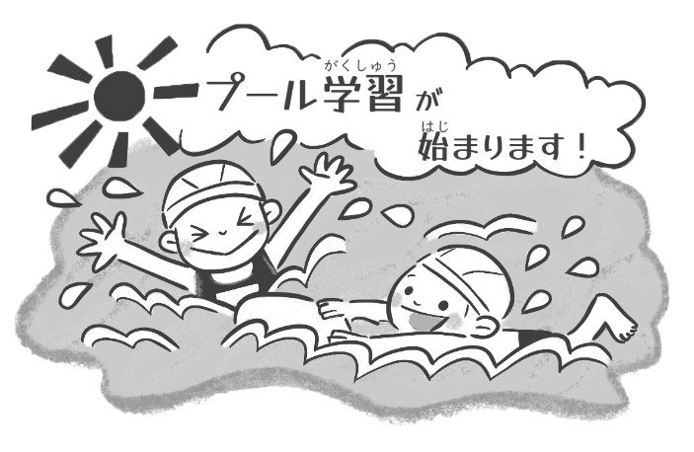

水泳学習

では、3にが！**ドキドキ**・**ワクワク**なでいることでしょう。みなさんがにそしてとするためにのルールを、そしてを・にができるようにしましょう！

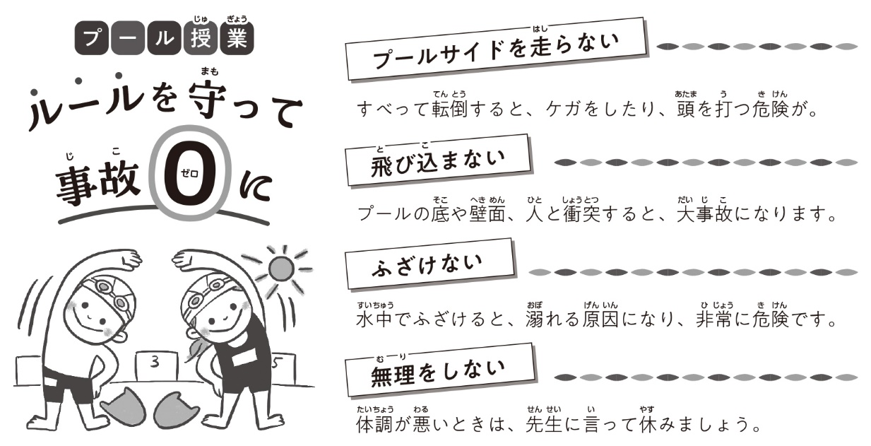

ほかにも

**・つめはくないか**

**・みみそうじはしたか**

**・はないか**

**・はないか**　など

をしよう！

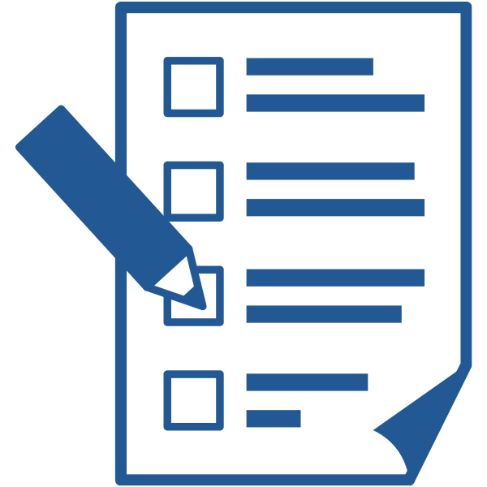

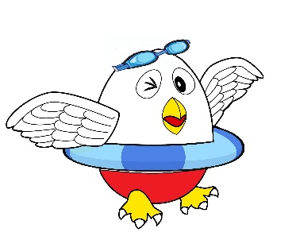

□はやめにねむれましたか？

□ぐっすりねむれましたか？

□ねつはありませんか？

□おなかをこわしていませんか？

□あさごはんはしっかりたべましたか？



日頃よりお子様の体調管理へのご協力をいただき、ありがとうございます。また、健康観察アプリ「リーバー」での検温・健康管理への入力ありがとうございます。出席確認も兼ねておりますので、朝に入力した出欠と変更がありましたら、再度入力していただくか、学校へ電話連絡をしていただきますようお願いいたします。また、水泳学習の開始に伴い、健康観察アプリ「リーバー」に水泳学習の項目を追加いたします。こちらの入力がない場合は、お子様は水泳学習を見学の対応を取らせていただきます。朝のお忙しい時間に申し訳ありませんが、入力のほどよろしくお願いいたします。加えて、**感染性の皮膚疾患**、**流行性の眼病**、**悪化の恐れのある耳鼻科の疾患**に罹患されている場合は、健康手帳をご持参の上、プールの使用証明書(P.12)を医師の記入・許可を得てから水泳学習を許可することになります。受診された場合は、健康手帳を養護教諭までご提出ください。

**ラストスパート！**

6ののスケジュールです。のにより、がなにはおしらせしますので、をごの上、かかりつけへをおいいたします。のはへしていただき、のへごをおねがいします。





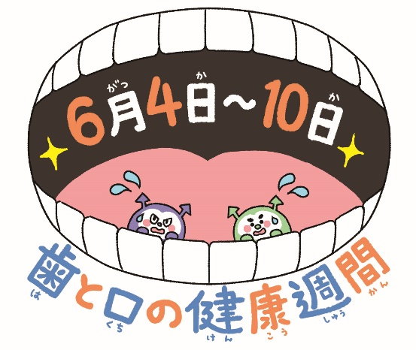

64～610はとのです。のみがきをに、ていねいにっていきましょう。そして、14のでがせるようにしましょう！

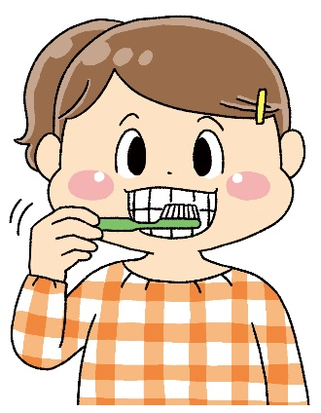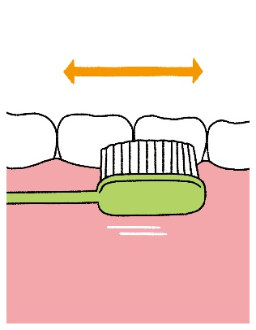

はこきざみに

やさしくかそう！

はえんぴつをように！

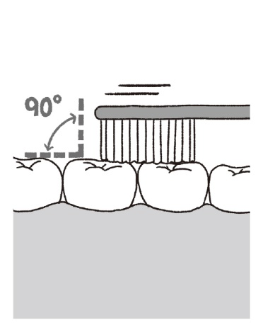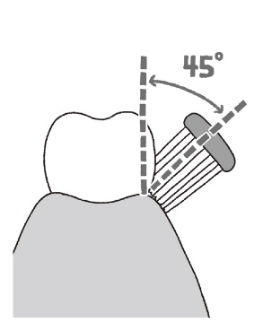

の()をみがくときはをななめにとう！

のをみがくときはをまっすぐ！